Parametros Padrões

Nome do parâmetro | Valor
Número de células | 1
Raio da célula | 500m
Mobilidade | Dispositivos fixos
Número de dispositivos | Valores entre 25 e 300
Número de repetições | 30
Duração da simulação | 5s
Modelo de atenuação do canal | Macrocélula Urbano

Escalonadores
Maximum Throughput
Proportionally Fair
Round Robin

Aplicação | Proporção do total de dispositivos | Atraso máximo
M2M Time Driven | 50% | Igual ao intervalo entre pacotes
M2M Event Driven | 20% | 50 ms
Video | 14% | 150 ms
VoIP | 6% | 100 ms
CBR | 10% | 300 ms

 | Espaçamento entre subcarriers | Agrupamento de subcarriers | Duração da unidade de recursos
Configuração 1 | 15 KHz | 1 SubCarrier por RU | 8 ms
Configuração 2 | 15 KHz | 3 SubCarrier por RU | 4 ms
Configuração 3 | 15 KHz | 6 SubCarrier por RU | 2 ms
Configuração 4 | 15 KHz | 12 SubCarrier por RU | 1 ms
Configuração 5 | 3.75 KHz | 1 SubCarrier por RU | 32 ms

Figura 2: Taxa de entrega M2M
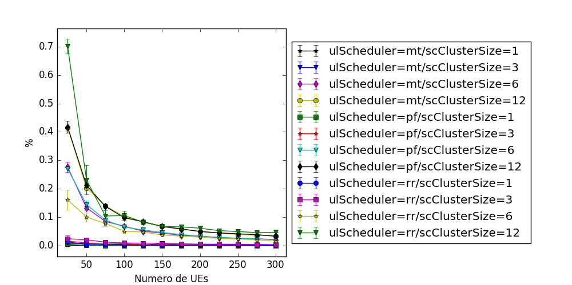
Figura 1: Vazão acumulada H2H
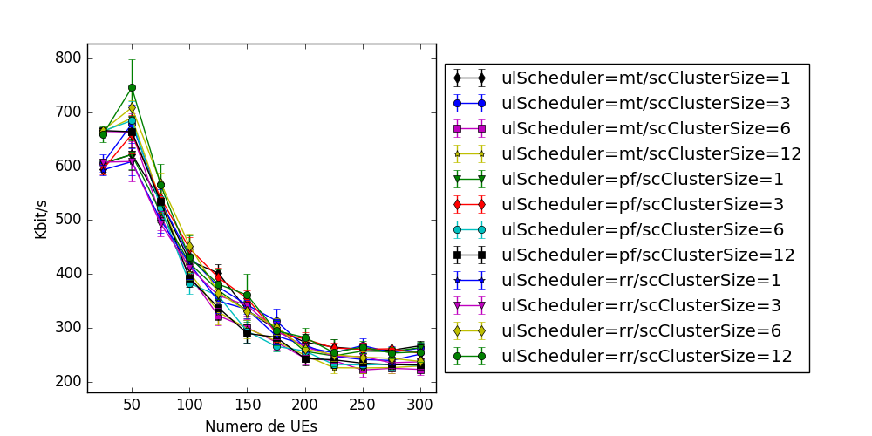
Figura 3: Vazão acumulada M2M
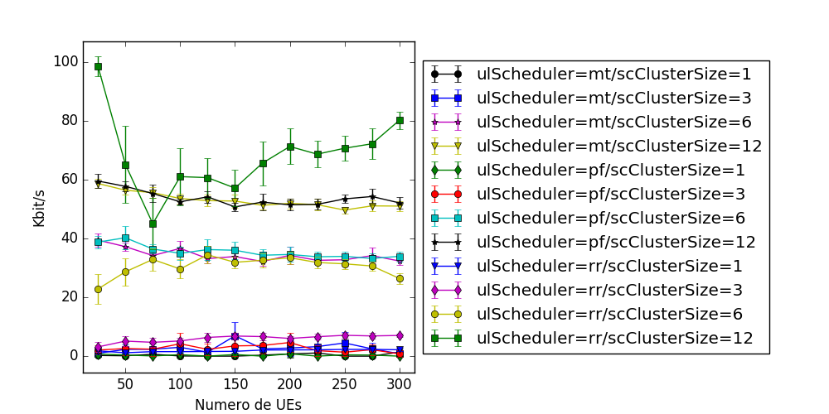
Figura 4: Vazão M2M ED
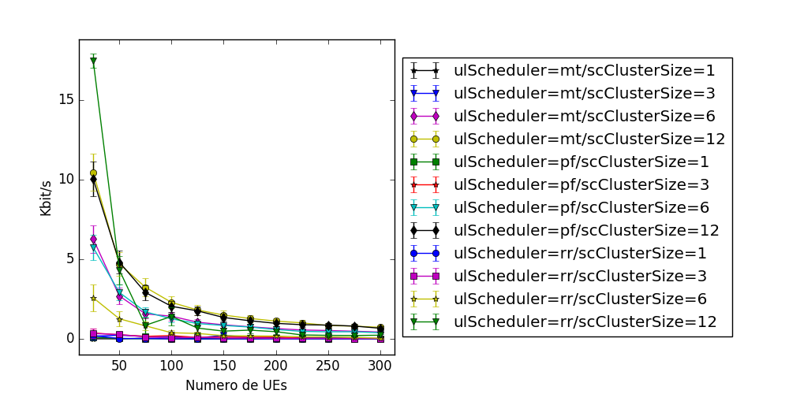
Figura 5: Vazão M2M TD
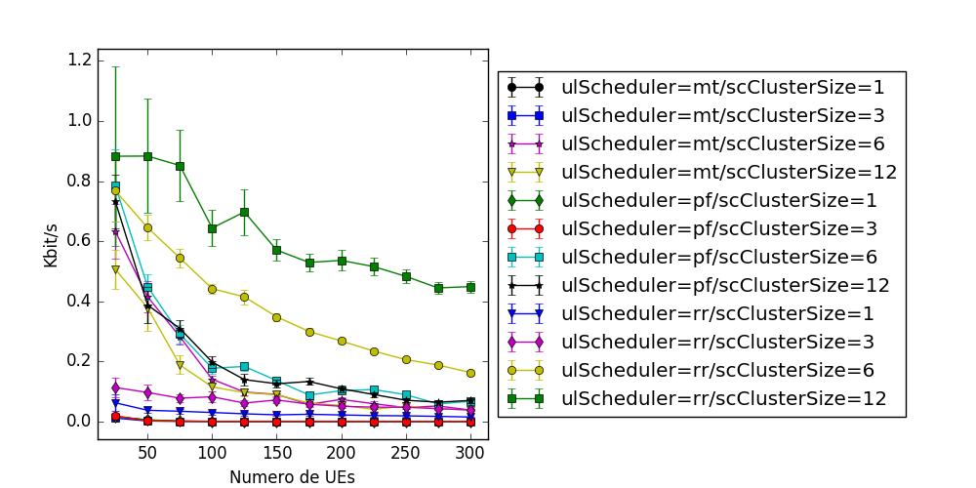

Simulação com atraso NB-IoT

Nesse caso eu queria ver se como a performance do sistema iria se comportar em um cenário onde as aplicações M2M “afrouxariam” os seus requisitos de QoS para utilizar essa tecnologia mais simples. Coloquei o atraso de 10s pois esse é o atraso alvo para as aplicações NB-IoT. Tive que aumentar o tempo de simulação pois 5s é pouco para o novo atraso.

Parâmetro | Novo Valor
Duração da simulação | 25s
Atraso Max aplicações M2M | 10s
Figura 6: Vazão acumulada H2H + M2M
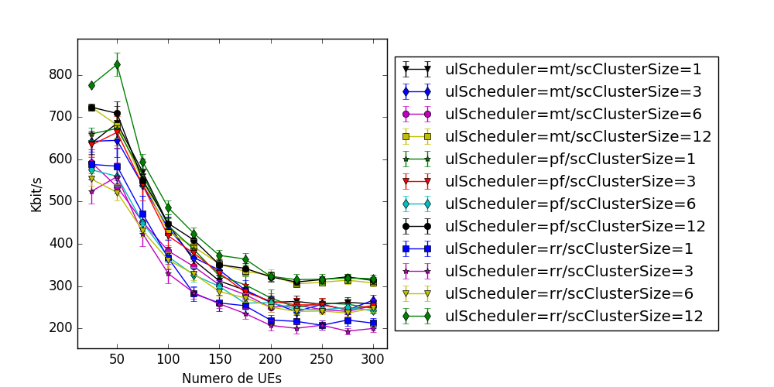
Figura 7: Taxa de entrega M2M
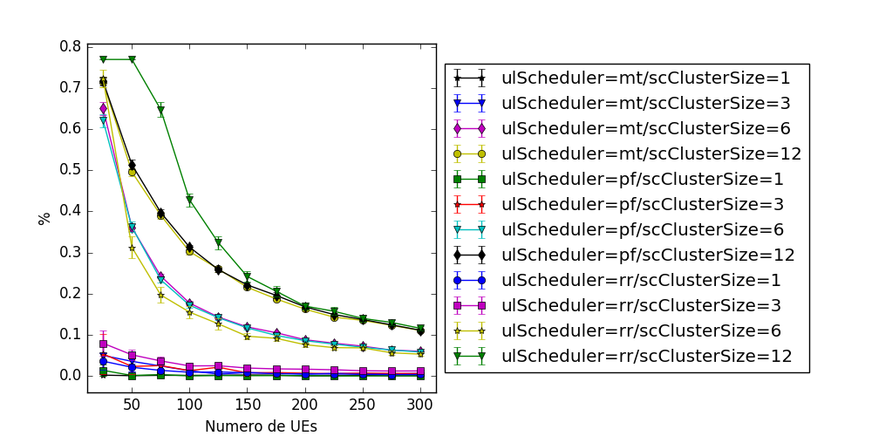

Figura 8: Vazão acumulada M2M
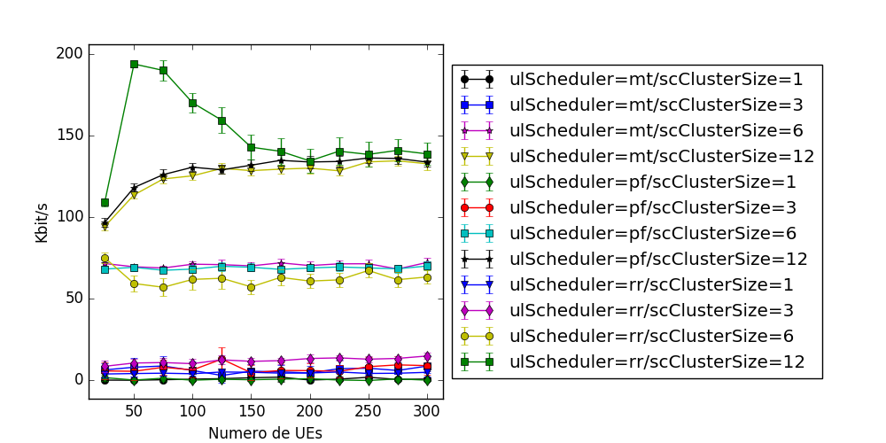
Figura 9: Vazão M2M ED
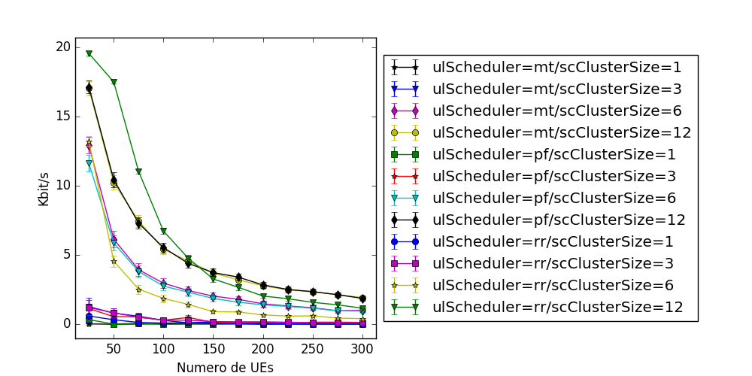
Figura 10: Vazão M2M TD
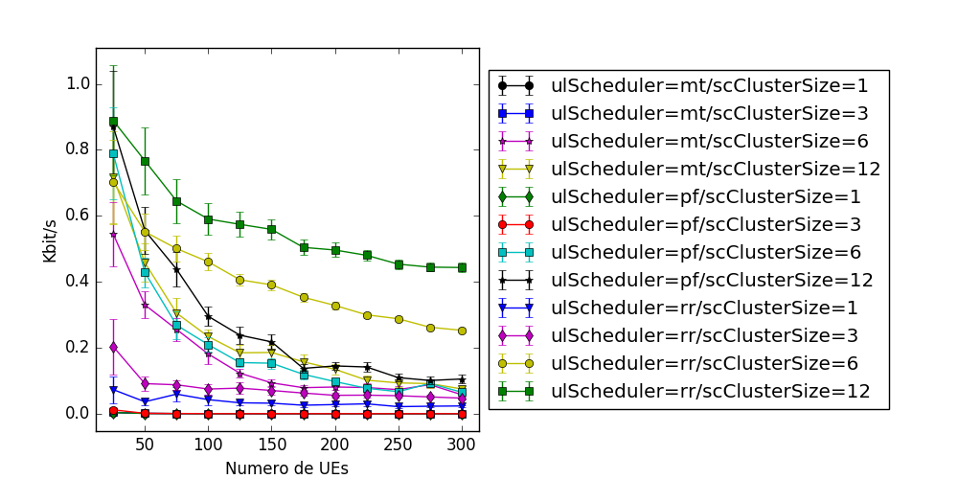

Outage NB-IoT

Nessa simulação eu queria saber quantos dispositivos são servidos com as diferentes configurações de unidades de recurso, mas os resultados mostram que isso não faz muita diferença. O fator determinante é o escalonador e a configuração utilizada não faz muita diferença. Eu fiz esse gráfico no excel, então eu não sei plotar o intervalo de confiança…
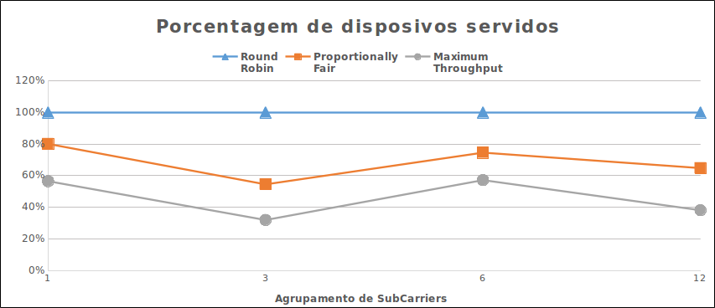
Média de 15 execuções com 75 dispositivos.

Analise do efeito do NB-IoT sobre o LTE convencional

Nessa simulação eu queria mostar a escalabilidade do sistema. Segundo os documentos do 3gpp, o nbiot é capaz de suportar mais de 40.000 dispositivos ultra-low end e caso seja necessário dar suporte a mais dispositivos, o operador pode criar mais portadores nbiot.
Nesse caso eu simulo situações com variados números de portadores nbiot (nNbiot) em um cenário com uma banda pequena (3MHz com 15 blocos de recursos) e uma banda mais comum (10MHz com 50 blocos de recurso) e ploto comparando o efeito deles sobre a simulação nesses dois cenários separadamente.
Os resultados mostram que no cenário com a banda pequena, que deveria sofrer mais com os recursos menores, sofre pouco com o aumento de portadores, enquanto o cenário com maior banda sofre mais com o aumento do numero de portadores.

Figura 11: Banda 3MHz (15RB) Vazão acumulada
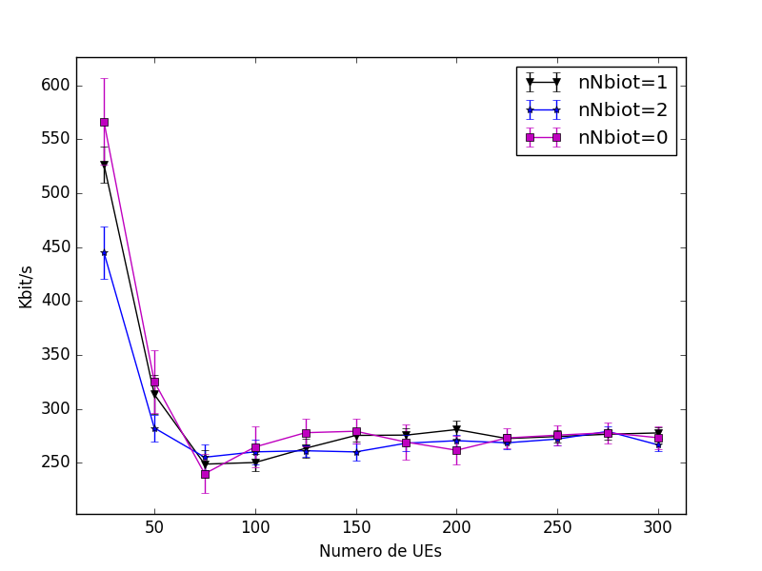

Figura 12: Banda 3MHz (15RB) Justiça acumulada
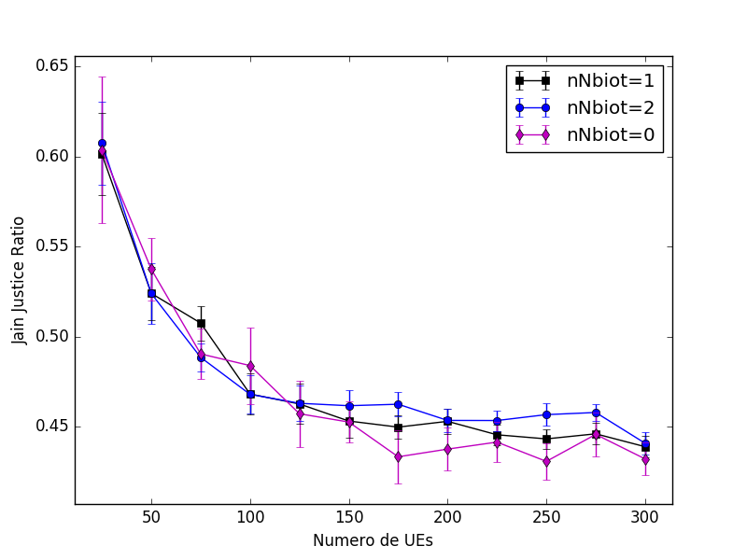

Figura 13: Banda 10MHz (50RB) Vazão acumulada
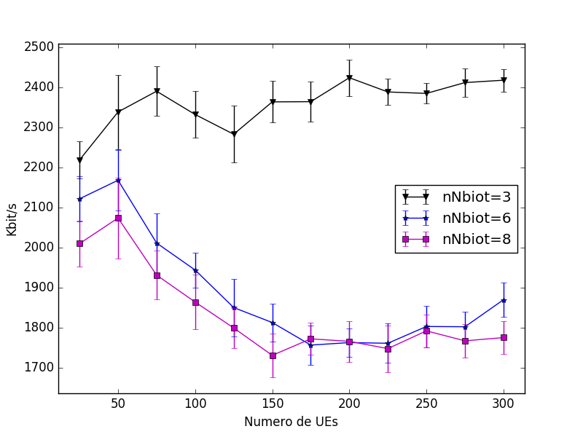
Figura 14: Banda 10MHz (50RB) Justiça
